Tjedan 9: Testiranje hipoteza
  - Kako donijeti odluku na temelju podataka
2025-04-26
Table of contents

library(tidyverse)
 Ishodi učenja
Nakon ovog predavanja moći ćete:
- Formulirati nultu i alternativnu hipotezu za istraživačko pitanje.
- Objasniti logiku testiranja hipoteza kroz analogiju sa suđenjem.
- Izračunati i interpretirati testnu statistiku i p-vrijednost.
- Provesti jednosmjerni i dvosmjerni t-test u R-u pomoću t.test().
- Objasniti razliku između greške tipa I i greške tipa II.
- Izračunati i interpretirati Cohenov d kao mjeru veličine učinka.
- Objasniti koncept statističke snage i faktore koji na nju utječu.
- Kritički ocijeniti statističku značajnost u kontekstu praktične važnosti.

1 Jesu li carouseli zaista bolji?
Radite kao analitičarka u redakciji medijske kuće. Vaš Instagram profil objavljuje sadržaj u dva formata — carousel (objave s više slika koje korisnik lista) i obične slike (single image). Urednica vas jednog jutra zaustavi u hodniku i pita: “Imam osjećaj da carousel objave generiraju više angažmana. Imamo li za to dokaz?”
Vi znate odgovoriti na to pitanje. Otvarate podatke i gledate prosjeke — carousel objave imaju engagement rate od 10.1%, a obične slike 7.5%. Razlika postoji. Ali urednica nije pitala “je li prosjek različit u uzorku” — ona pita “možemo li se osloniti na tu razliku kad planiramo strategiju.” A to je sasvim drugo pitanje. Možda je razlika realna i stabilna. Ali možda je samo artefakt — slučajni šum u podacima koji bi nestao kad bismo ponovili usporedbu na novom skupu objava.
Ovo je temeljno pitanje testiranja hipoteza — je li opažena razlika dovoljno velika da isključimo slučajnost kao objašnjenje? Drugim riječima, koliko bismo bili iznenađeni ovakvom razlikom da carousel zapravo nije bolji?
ig <- read_csv("../resources/datasets/instagram_ab_test.csv")
glimpse(ig)
Rows: 500
Columns: 11
$ post_id <dbl> 1, 2, 3, 4, 5, 6, 7, 8, 9, 10, 11, 12, 13, 14, 15, 16,…
$ format <chr> "carousel", "carousel", "carousel", "carousel", "carou…
$ topic <chr> "sport", "tech", "sport", "vijesti", "kultura", "kultu…
$ time_of_day <chr> "poslijepodne", "jutro", "večer", "poslijepodne", "pod…
$ has_cta <lgl> TRUE, TRUE, FALSE, TRUE, FALSE, TRUE, TRUE, FALSE, TRU…
$ reach <dbl> 803, 1028, 4570, 1915, 4539, 3620, 3058, 2818, 4432, 2…
$ likes <dbl> 48, 62, 200, 87, 428, 151, 61, 132, 212, 159, 210, 65,…
$ comments <dbl> 14, 10, 94, 21, 47, 61, 27, 32, 108, 26, 42, 4, 30, 21…
$ shares <dbl> 7, 8, 22, 25, 45, 50, 21, 27, 4, 14, 26, 5, 12, 14, 6,…
$ saves <dbl> 16, 23, 49, 27, 67, 38, 30, 56, 84, 51, 28, 3, 12, 26,…
$ engagement_rate <dbl> 0.1059, 0.1002, 0.0799, 0.0836, 0.1293, 0.0829, 0.0455…
ig |>
group_by(format) |>
summarise(
n = n(),
M_engagement = round(mean(engagement_rate) * 100, 2),
SD_engagement = round(sd(engagement_rate) * 100, 2),
M_likes = round(mean(likes), 1),
M_comments = round(mean(comments), 1),
.groups = "drop"
)
# A tibble: 2 × 6
format n M_engagement SD_engagement M_likes M_comments
<chr> <int> <dbl> <dbl> <dbl> <dbl>
1 carousel 236 10.1 2.11 180. 35.7
2 single_image 264 7.5 1.77 149. 24.4
Carousel objave imaju viši angažman u prosjeku. Ali svaka grupa ima i vlastitu varijabilnost — unutar carousela postoje sjajne i loše objave, isto kao i unutar običnih slika. Pitanje je — kolika je šansa da bismo vidjeli ovakvu ili veću razliku čak i da carousel zapravo nije bolji?

2 Logika testiranja hipoteza
Testiranje hipoteza slijedi logiku koja je iznenađujuće slična suđenju u kaznenom pravu. Na sudu, optuženik je nevin dok se ne dokaže krivnja. Ne morate dokazati nevinost — morate dokazati krivnju, i to izvan razumne sumnje. Ako dokazi nisu dovoljno jaki, presuda nije “nevin” nego “nije dokazano.”
U statistici, uloge su analogne. Početna pretpostavka je da nema učinka — nema razlike, nema veze, nema efekta. Ovu pretpostavku zovemo nulta hipoteza i označavamo je s H₀. Istraživač pokušava prikupiti dovoljno dokaza da odbaci nultu hipotezu u korist alternativne hipoteze (H₁), koja tvrdi da učinak postoji.
Za naš Instagram primjer, hipoteze izgledaju kao što su sljedeće — H₀ i H₁.
H₀ — Nema razlike u angažmanu između carousel i single image formata. Svaka opažena razlika je posljedica slučajnosti.
H₁ — Postoji razlika u angažmanu između dva formata. Opažena razlika odražava stvarnu razliku u populaciji.
U matematičkom jeziku to izražavamo na sljedeći način.
$$H_{0}:μ_{carousel}=μ_{single}$$
$$H_{1}:μ_{carousel}≠μ_{single}$$
 Nulta hipoteza uvijek sadrži jednakost
Nulta hipoteza uvijek sadrži znak jednakosti (= ili ≤ ili ≥). Alternativna hipoteza sadrži znak nejednakosti (≠ ili > ili <). Nikad obrnuto. Mi testiramo nultu hipotezu i tražimo dokaze protiv nje — baš kao što tužitelj traži dokaze protiv pretpostavke nevinosti.

3 Od hipoteze do odluke
Cijeli postupak testiranja hipoteza možete sažeti u pet koraka. Prvi — postavite hipoteze, jasno formulirajte H₀ i H₁ prije nego pogledate podatke. Drugi — odaberite razinu značajnosti α, prag ispod kojeg ćete odbaciti H₀ (konvencija je α = 0.05, odnosno 5%). Treći — izračunajte testnu statistiku iz podataka, broj koji kvantificira koliko se vaši podaci razlikuju od očekivanih pod H₀. Četvrti — izračunajte p-vrijednost, vjerojatnost da biste dobili ovako ekstremnu ili ekstremniju testnu statistiku kad bi H₀ bila istinita. Peti — donesite odluku, ako je p < α, odbacujete H₀; ako je p ≥ α, ne možete je odbaciti.
Krenimo korak po korak na jednostavnijem primjeru prije nego se vratimo na Instagram podatke.

4 Jednouzorački t-test
Najjednostavniji oblik t-testa uspoređuje prosjek jednog uzorka s nekom poznatom ili pretpostavljenom vrijednošću. Evo konkretne situacije — medijska kuća tvrdi da njihovi korisnici provode prosječno 3 minute čitajući članak. Vi ste skeptični — vaš osjećaj je da je stvarno vrijeme kraće. Provedete mjerenje na uzorku od 45 članaka.
set.seed(42)
# Simulirani podaci: stvarno prosječno vrijeme je 2.6 minuta
vrijeme_citanja <- tibble(
clanak_id = 1:45,
minuta = round(rnorm(45, mean = 2.6, sd = 0.9), 1)
)
# Opisna statistika
vrijeme_citanja |>
summarise(
n = n(),
M = round(mean(minuta), 2),
SD = round(sd(minuta), 2),
SE = round(sd(minuta) / sqrt(n()), 3)
)
# A tibble: 1 × 4
n M SD SE
<int> <dbl> <dbl> <dbl>
1 45 2.54 1.06 0.159
Prosjek uzorka je ispod 3 minute. Ali je li dovoljno daleko od 3 da možemo odbaciti tvrdnju medijske kuće? Možda je razlika samo slučajni šum.

4.1 Testna statistika
Testna statistika za jednouzorački t-test mjeri koliko je prosjek uzorka udaljen od pretpostavljene vrijednosti, izraženo u jedinicama standardne pogreške — formalno, to je:
$$t=\frac{\overset{‾}{x}−μ_{0}}{SE}=\frac{\overset{‾}{x}−μ_{0}}{s/\sqrt{n}}$$
Raspakujmo formulu. U brojniku je razlika između prosjeka uzorka ($\overset{‾}{x}$) i vrijednosti koju testiramo ($μ_{0}$ = 3 minute). U nazivniku je standardna pogreška (SE), koja vam govori koliko prosjek uzorka tipično varira od uzorka do uzorka. Cijeli razlomak, dakle, kaže: “koliko standardnih pogrešaka je moj prosjek udaljen od pretpostavljene vrijednosti?” Što je taj broj veći po apsolutnoj vrijednosti, to su podaci neobičniji pod nultom hipotezom.
x_bar <- mean(vrijeme_citanja$minuta)
mu_0 <- 3 # tvrdnja medijske kuće
s <- sd(vrijeme_citanja$minuta)
n <- nrow(vrijeme_citanja)
se <- s / sqrt(n)
t_stat <- (x_bar - mu_0) / se
cat("x̄ =", round(x_bar, 2), "\n")
x̄ = 2.54
cat("μ₀ =", mu_0, "\n")
μ₀ = 3
cat("SE =", round(se, 3), "\n")
SE = 0.159
cat("t =", round(t_stat, 3), "\n")
t = -2.911
cat("df =", n - 1, "\n")
df = 44
Testna statistika t je negativna jer je prosjek uzorka manji od pretpostavljene vrijednosti. Apsolutna vrijednost |t| govori koliko standardnih pogrešaka je prosjek udaljen od μ₀. Što je ta udaljenost veća, to su jači dokazi protiv H₀.

4.2 P-vrijednost
Sada dolazi ključni korak. P-vrijednost je vjerojatnost da biste dobili testnu statistiku jednako ekstremnu ili ekstremniju od opažene, pod pretpostavkom da je H₀ istinita. Ovo je suptilno ali ključno — p-vrijednost vam ne govori koliko je vjerojatno da je H₀ istinita. Ona vam govori koliko bi vaši podaci bili neobični u svijetu gdje je H₀ istinita.
# Dvosmjerni test: gledamo obje strane
p_value <- 2 * pt(abs(t_stat), df = n - 1, lower.tail = FALSE)
x_vals <- seq(-5, 5, length.out = 300)
t_data <- tibble(x = x_vals, density = dt(x_vals, df = n - 1))
ggplot(t_data, aes(x = x, y = density)) +
geom_line(linewidth = 1) +
geom_area(data = t_data |> filter(x <= -abs(t_stat)),
fill = "firebrick", alpha = 0.4) +
geom_area(data = t_data |> filter(x >= abs(t_stat)),
fill = "firebrick", alpha = 0.4) +
geom_vline(xintercept = c(-abs(t_stat), abs(t_stat)),
color = "firebrick", linetype = "dashed") +
annotate("text", x = t_stat - 0.3, y = 0.05,
label = paste("t =", round(t_stat, 2)), color = "firebrick", hjust = 1) +
labs(
title = "P-vrijednost je crveno osjenčano područje",
subtitle = paste0("Dvosmjerni test. p = ", round(p_value, 4),
". Ako je p < 0.05, odbacujemo H₀."),
x = "t-vrijednost",
y = "Gustoća"
) +
theme_minimal()
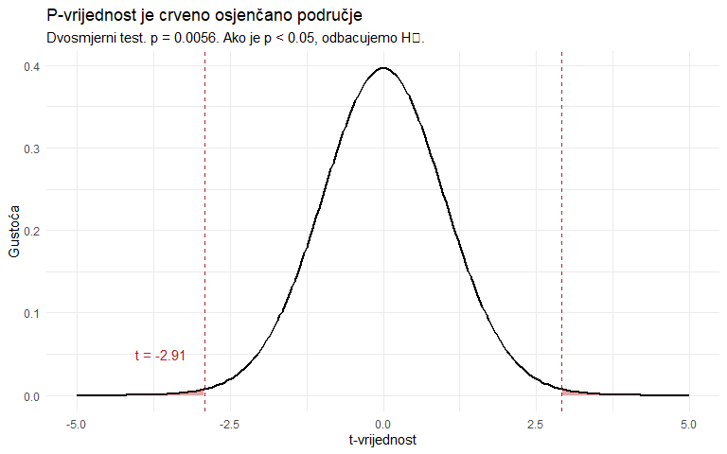
cat("t-statistika:", round(t_stat, 3), "\n")
t-statistika: -2.911
cat("P-vrijednost (dvosmjerni):", round(p_value, 4), "\n")
P-vrijednost (dvosmjerni): 0.0056
cat("α = 0.05\n")
α = 0.05
cat("Odluka:", if_else(p_value < 0.05, "Odbacujemo H₀", "Ne možemo odbaciti H₀"), "\n")
Odluka: Odbacujemo H₀

4.3 t.test() obavlja sve za vas
U praksi ne trebate ručno računati t-statistiku i p-vrijednost. Funkcija t.test() sve radi u jednom pozivu.
t.test(vrijeme_citanja$minuta, mu = 3)
One Sample t-test
data: vrijeme_citanja$minuta
t = -2.9114, df = 44, p-value = 0.005629
alternative hypothesis: true mean is not equal to 3
95 percent confidence interval:
2.217817 2.857739
sample estimates:
mean of x
2.537778
Funkcija vraća testnu statistiku, stupnjeve slobode, p-vrijednost, 95% interval pouzdanosti i prosjek uzorka. P-vrijednost je ispod 0.05, što znači da imamo dovoljno dokaza da odbacimo tvrdnju medijske kuće — prosječno vrijeme čitanja je statistički značajno različito od 3 minute.
 CI i testiranje hipoteza su dva lica istog novčića
Pogledajte 95% interval pouzdanosti iz gornjeg rezultata. Ne sadrži vrijednost 3. To nije slučajnost — odbacivanje H₀ na razini α = 0.05 je matematički ekvivalentno tome da 95% CI ne sadrži testiranu vrijednost μ₀. Ovo su dva načina gledanja na isti problem — i obje perspektive su korisne.

5 Dvosmjerni i jednosmjerni test
U prethodnom primjeru koristili smo dvosmjerni test (two-tailed), što znači da smo testirali je li prosjek različit od 3, u bilo kojem smjeru. Hipoteze su bile H₀: μ = 3 nasuprot H₁: μ ≠ 3.
Ponekad unaprijed znate smjer. Ako Instagram tim očekuje da su carousel objave bolje (ne samo različite), može koristiti jednosmjerni test (one-tailed) s hipotezama H₀: μ_carousel ≤ μ_single nasuprot H₁: μ_carousel > μ_single.
# Jednosmjerni: je li prosjek MANJI od 3?
t.test(vrijeme_citanja$minuta, mu = 3, alternative = "less")
One Sample t-test
data: vrijeme_citanja$minuta
t = -2.9114, df = 44, p-value = 0.002814
alternative hypothesis: true mean is less than 3
95 percent confidence interval:
-Inf 2.804532
sample estimates:
mean of x
2.537778
P-vrijednost jednosmjernog testa je točno pola dvosmjernog (kad je smjer u skladu s podacima). Jednosmjerni test je osjetljiviji u tom smjeru, ali potpuno slijep za razliku u suprotnom smjeru.
 Smjer morate odrediti prije nego pogledate podatke
Jednosmjerni test koristite samo ako ste smjer hipoteze odredili prije nego ste pogledali podatke. Ako pogledate podatke, vidite da je prosjek manji od 3, pa onda odlučite testirati “je li manji” — to je pristranost istraživača. Kad ste u sumnji, koristite dvosmjerni test. Velika većina objavljenih istraživanja koristi dvosmjerne testove upravo iz ovog razloga.

6 Dvouzorački t-test: natrag na Instagram
Sada se vraćamo na naš motivacijski primjer. Želimo testirati razlikuje li se angažman između carousel i single image objava. Budući da uspoređujemo prosjeke dviju nezavisnih skupina (carousel objave su jedne, single image su druge, i nema parenja), koristimo dvouzorački t-test.
$$H_{0}:μ_{carousel}=μ_{single}$$
$$H_{1}:μ_{carousel}≠μ_{single}$$
Prije svega, pogledajmo distribucije.
ig |>
ggplot(aes(x = engagement_rate * 100, fill = format)) +
geom_density(alpha = 0.5) +
geom_vline(data = ig |> group_by(format) |> summarise(M = mean(engagement_rate) * 100),
aes(xintercept = M, color = format), linewidth = 1, linetype = "dashed") +
scale_fill_manual(values = c("carousel" = "#2a9d8f", "single_image" = "#e76f51")) +
scale_color_manual(values = c("carousel" = "#2a9d8f", "single_image" = "#e76f51")) +
labs(
title = "Distribucija angažmana po formatu objave",
subtitle = "Isprekidane linije = prosjeci. Distribucije se preklapaju ali su centri različiti.",
x = "Engagement rate (%)",
y = "Gustoća",
fill = "Format", color = "Format"
) +
theme_minimal() +
theme(legend.position = "bottom")
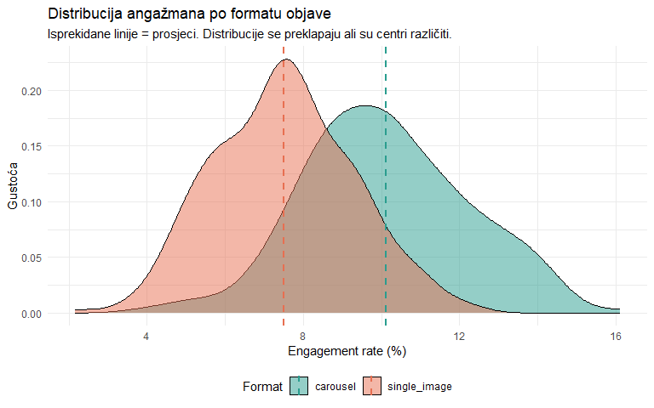
Distribucije se preklapaju — postoje single image objave s visokim angažmanom i carousel objave s niskim — ali carousel distribucija je pomaknuta udesno. Testna statistika za dvouzorački t-test mjeri razliku prosjeka u jedinicama zajedničke standardne pogreške — ta statistika je:
$$t=\frac{{\overset{‾}{x}}_{1}−{\overset{‾}{x}}_{2}}{SE_{razlika}}$$
carousel <- ig |> filter(format == "carousel") |> pull(engagement_rate)
single <- ig |> filter(format == "single_image") |> pull(engagement_rate)
rezultat <- t.test(carousel, single)
rezultat
Welch Two Sample t-test
data: carousel and single
t = 14.942, df = 461.55, p-value < 2.2e-16
alternative hypothesis: true difference in means is not equal to 0
95 percent confidence interval:
0.02276184 0.02965581
sample estimates:
mean of x mean of y
0.10117966 0.07497083
cat("Razlika prosjeka:", round((mean(carousel) - mean(single)) * 100, 2), "postotnih bodova\n")
Razlika prosjeka: 2.62 postotnih bodova
cat("t-statistika:", round(rezultat$statistic, 2), "\n")
t-statistika: 14.94
cat("P-vrijednost:", format(rezultat$p.value, scientific = TRUE), "\n")
P-vrijednost: 1.856828e-41
cat("95% CI za razliku: [", round(rezultat$conf.int[1] * 100, 2), ",",
round(rezultat$conf.int[2] * 100, 2), "] postotnih bodova\n")
95% CI za razliku: [ 2.28 , 2.97 ] postotnih bodova
P-vrijednost je iznimno mala — mnogo, mnogo manja od 0.05. Imamo snažne dokaze da se angažman zaista razlikuje između dva formata. Carousel objave imaju statistički značajno viši angažman.

6.1 Welchov t-test: default koji ne trebate mijenjati
R po defaultu koristi Welchov t-test, koji ne pretpostavlja jednake varijance u dvjema skupinama. Usporedimo ga s klasičnim Studentovim t-testom da vidite zašto je ovo mudar default.
# Welchov (default)
welch <- t.test(carousel, single, var.equal = FALSE)
# Studentov (pretpostavlja jednake varijance)
student <- t.test(carousel, single, var.equal = TRUE)
tibble(
test = c("Welch (default)", "Student (var.equal=TRUE)"),
t = round(c(welch$statistic, student$statistic), 3),
df = round(c(welch$parameter, student$parameter), 1),
p = format(c(welch$p.value, student$p.value), scientific = TRUE, digits = 3)
)
# A tibble: 2 × 4
test t df p
<chr> <dbl> <dbl> <chr>
1 Welch (default) 14.9 462. 1.86e-41
2 Student (var.equal=TRUE) 15.1 498 1.27e-42
Rezultati su slični, ali Welchov test ima nerunde stupnjeve slobode jer ih prilagođava za razliku u varijancama. Kad su varijance jednake, oba testa daju gotovo identične rezultate. Kad varijance nisu jednake, Welchov je točniji. Zaključak je jednostavan — koristite Welchov test uvijek, jer ne zahtijeva dodatnu pretpostavku i nikad nije lošiji.

7 Simulacija: što p-vrijednost zapravo znači
P-vrijednost je jedan od najčešće pogrešno shvaćenih koncepata u cijeloj statistici. Simulacija pomaže izgraditi ispravnu intuiciju na način na koji teorijsko objašnjenje ne može.
Zamislimo svijet u kojem je H₀ istinita — carousel i single image imaju identičan angažman, nema nikakve razlike. Ako u tom svijetu mnogo puta uzorkujemo i testiramo, koliko ćemo često slučajno dobiti p < 0.05?
set.seed(42)
# Simulacija: H₀ je ISTINITA (isti prosjek za obje grupe)
sim_p <- map_dbl(1:10000, \(i) {
grupa_a <- rnorm(100, mean = 0.08, sd = 0.02)
grupa_b <- rnorm(100, mean = 0.08, sd = 0.02) # ISTI prosjek!
t.test(grupa_a, grupa_b)$p.value
})
cat("H₀ je ISTINITA. Od 10 000 testova:\n")
H₀ je ISTINITA. Od 10 000 testova:
cat("p < 0.05:", sum(sim_p < 0.05), "(", round(mean(sim_p < 0.05) * 100, 1), "%)\n")
p < 0.05: 497 ( 5 %)
cat("p < 0.01:", sum(sim_p < 0.01), "(", round(mean(sim_p < 0.01) * 100, 1), "%)\n")
p < 0.01: 79 ( 0.8 %)
tibble(p = sim_p) |>
ggplot(aes(x = p)) +
geom_histogram(fill = "steelblue", color = "white", bins = 50) +
geom_vline(xintercept = 0.05, color = "firebrick", linewidth = 1, linetype = "dashed") +
annotate("text", x = 0.06, y = 400, label = "α = 0.05", color = "firebrick", hjust = 0) +
labs(
title = "Distribucija p-vrijednosti kad je H₀ ISTINITA",
subtitle = "P-vrijednosti su uniformno raspoređene. ~5% pada ispod 0.05.",
x = "P-vrijednost",
y = "Frekvencija"
) +
theme_minimal()
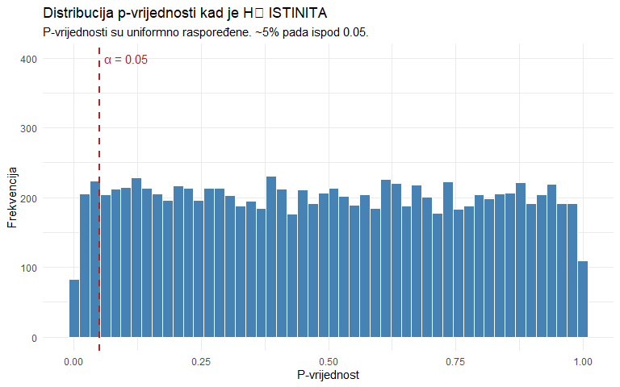
Ovo je ključan uvid. Kad je H₀ istinita, p-vrijednosti su uniformno raspoređene između 0 i 1. Točno 5% pada ispod 0.05 — po definiciji α. To znači da ćemo u 5% slučajeva pogrešno odbaciti H₀ čak i kad je istinita. Ovo je greška tipa I, lažno pozitivni rezultat, i potpuno je neizbježna posljedica toga da smo postavili prag na 5%.

7.1 Kad razlika zaista postoji
set.seed(42)
# Simulacija: H₁ je ISTINITA (razlika postoji)
sim_p_h1 <- map_dbl(1:10000, \(i) {
grupa_a <- rnorm(100, mean = 0.10, sd = 0.02)
grupa_b <- rnorm(100, mean = 0.08, sd = 0.02) # RAZLIČIT prosjek
t.test(grupa_a, grupa_b)$p.value
})
cat("H₁ je ISTINITA (razlika = 0.02). Od 10 000 testova:\n")
H₁ je ISTINITA (razlika = 0.02). Od 10 000 testova:
cat("p < 0.05:", sum(sim_p_h1 < 0.05), "(", round(mean(sim_p_h1 < 0.05) * 100, 1), "%)\n")
p < 0.05: 10000 ( 100 %)
tibble(p = sim_p_h1) |>
ggplot(aes(x = p)) +
geom_histogram(fill = "#2a9d8f", color = "white", bins = 50) +
geom_vline(xintercept = 0.05, color = "firebrick", linewidth = 1, linetype = "dashed") +
labs(
title = "Distribucija p-vrijednosti kad je H₁ ISTINITA",
subtitle = "Većina p-vrijednosti je blizu nule. Test je imao snagu detektirati razliku.",
x = "P-vrijednost",
y = "Frekvencija"
) +
theme_minimal()
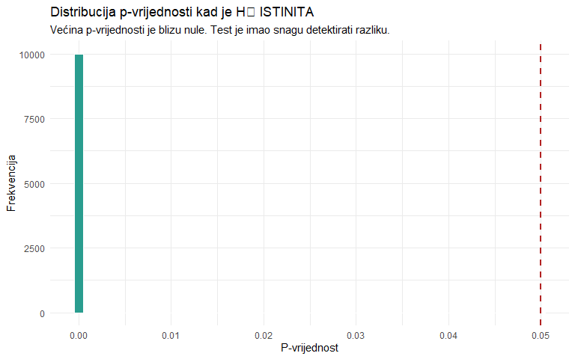
Slika je potpuno drugačija. Kad razlika zaista postoji, p-vrijednosti su koncentrirane blizu nule. Većina testova uspješno detektira razliku. Ali ne svi — neki testovi daju p ≥ 0.05 unatoč tome što razlika postoji. Postotak testova koji uspješno detektiraju pravu razliku zove se statistička snaga (power). Testovi koji je propuste čine grešku tipa II, lažno negativni rezultat.

8 Dvije vrste pogrešaka
Kad donosite odluku na temelju testa, možete pogriješiti na dva načina. Razumijevanje ovih dviju vrsta pogrešaka ključno je za mudru interpretaciju rezultata.
tribble(
~` `, ~`H₀ je istinita`, ~`H₀ je lažna`,
"Ne odbacujemo H₀", "✅ Ispravna odluka (1 - α)", "❌ Greška tipa II (β)",
"Odbacujemo H₀", "❌ Greška tipa I (α)", "✅ Ispravna odluka (snaga = 1 - β)"
)
# A tibble: 2 × 3
` ` `H₀ je istinita` `H₀ je lažna`
<chr> <chr> <chr>
1 Ne odbacujemo H₀ ✅ Ispravna odluka (1 - α) ❌ Greška tipa II (β)
2 Odbacujemo H₀ ❌ Greška tipa I (α) ✅ Ispravna odluka (snaga = 1 - β)
Greška tipa I (α) nastaje kad odbacite H₀ iako je istinita — zaključite da razlika postoji kad je zapravo nema. Kontrolirate je postavljanjem α (obično 0.05). U analogiji sa suđenjem, to je osuda nevine osobe.
Greška tipa II (β) nastaje kad ne odbacite H₀ iako je lažna — propustite pravu razliku. Ovisi o veličini uzorka, veličini učinka i razini α. U analogiji sa suđenjem, to je oslobađanje krivca.
x <- seq(-4, 8, length.out = 500)
h0 <- dnorm(x, mean = 0, sd = 1)
h1 <- dnorm(x, mean = 3, sd = 1)
crit <- qnorm(0.975)
error_data <- tibble(x = x, H0 = h0, H1 = h1)
ggplot(error_data, aes(x = x)) +
# H0 distribucija
geom_line(aes(y = H0), color = "steelblue", linewidth = 1) +
geom_area(data = error_data |> filter(x >= crit), aes(y = H0),
fill = "firebrick", alpha = 0.3) +
# H1 distribucija
geom_line(aes(y = H1), color = "#2a9d8f", linewidth = 1) +
geom_area(data = error_data |> filter(x < crit), aes(y = H1),
fill = "#e9c46a", alpha = 0.3) +
# Kritična vrijednost
geom_vline(xintercept = crit, color = "grey30", linewidth = 0.8, linetype = "dashed") +
annotate("text", x = 0, y = 0.42, label = "H₀ distribucija", color = "steelblue", fontface = "bold") +
annotate("text", x = 3, y = 0.42, label = "H₁ distribucija", color = "#2a9d8f", fontface = "bold") +
annotate("text", x = 2.8, y = 0.12, label = "Greška\ntipa I (α)", color = "firebrick") +
annotate("text", x = 0.5, y = 0.06, label = "Greška\ntipa II (β)", color = "#c77f00") +
annotate("text", x = crit, y = -0.02, label = "Kritična\nvrijednost", hjust = 0.5) +
labs(
title = "Vizualizacija grešaka tipa I i tipa II",
subtitle = "Crveno = lažno pozitivno. Žuto = lažno negativno. Ne možete smanjiti oboje istovremeno.",
x = "Testna statistika",
y = "Gustoća"
) +
theme_minimal()
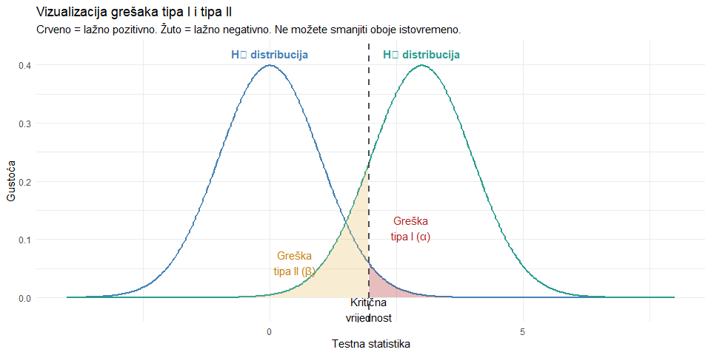
Ovaj graf pokazuje ključan kompromis. Ako pomaknete kritičnu vrijednost udesno (stroži α), smanjujete crveno područje (manje lažno pozitivnih) ali povećavate žuto (više lažno negativnih). Jedini način da smanjite oboje istovremeno je povećati uzorak (što razdvaja dvije distribucije) ili imati veći učinak.
“Ne možemo odbaciti” nije isto što i “prihvaćamo”
Odsutnost dokaza nije dokaz odsutnosti. Kad test daje p ≥ 0.05, ne kažemo “prihvaćamo H₀” — kažemo “ne možemo odbaciti H₀ na temelju dostupnih podataka.” Možda razlika postoji, ali naš uzorak je premalen da je detektira. Možda razlika postoji, ali je toliko mala da nije vidljiva s ovom količinom podataka. Zato nikad, nikad ne zaključujte “dokazali smo da nema razlike.”

9 P-vrijednost: raščistimo zablude
P-vrijednost je jedan od najčešće korištenih ali i najčešće pogrešno interpretiranih koncepata u cijeloj statistici. Potrebno je nekoliko minuta da precizno razjasnimo što ona jest, a što nije.
P-vrijednost jest vjerojatnost dobivanja testne statistike jednako ekstremne ili ekstremnije od opažene, pod pretpostavkom da je H₀ istinita. Koliko biste bili iznenađeni ovakvim podacima da H₀ zaista vrijedi?
P-vrijednost nije vjerojatnost da je H₀ istinita. Ne možete reći “postoji samo 3% šanse da nema razlike.” P-vrijednost govori o podacima s obzirom na hipotezu, ne o hipotezi s obzirom na podatke. Ova razlika može djelovati kao cjepidlačenje, ali je zapravo fundamentalna.
P-vrijednost nije vjerojatnost da ste pogriješili. Mala p-vrijednost znači da su podaci neobični pod H₀. Ne znači da ste sigurno u pravu.
I ono najvažnije — p-vrijednost nije mjera veličine učinka. Vrijednost p = 0.001 ne znači da je razlika velika. Velik uzorak može proizvesti sićušnu p-vrijednost za trivijalno malu razliku. Pogledajmo to na primjeru.
set.seed(42)
# Mali uzorak, velik učinak
mali_uzorak <- t.test(rnorm(20, 10.5, 2), mu = 10)
# Velik uzorak, sićušan učinak
velik_uzorak <- t.test(rnorm(10000, 10.02, 2), mu = 10)
tibble(
scenarij = c("Mali uzorak (n=20), velik učinak", "Velik uzorak (n=10000), sićušan učinak"),
n = c(20, 10000),
razlika = c("0.5 bodova", "0.02 boda"),
p_vrijednost = c(round(mali_uzorak$p.value, 4), round(velik_uzorak$p.value, 4)),
znacajno = c(mali_uzorak$p.value < 0.05, velik_uzorak$p.value < 0.05)
)
# A tibble: 2 × 5
scenarij n razlika p_vrijednost znacajno
<chr> <dbl> <chr> <dbl> <lgl>
1 Mali uzorak (n=20), velik učinak 20 0.5 bodova 0.149 FALSE
2 Velik uzorak (n=10000), sićušan učinak 10000 0.02 boda 0.843 FALSE
S 10 000 opažanja, razlika od 0.02 boda — praktički beznačajna — može biti statistički značajna. S 20 opažanja, razlika od 0.5 bodova — potencijalno važna — možda neće biti statistički značajna. Ovo jasno pokazuje zašto p-vrijednost sama nije dovoljna za donošenje odluka. Uvijek trebate i mjeru veličine učinka.
Gdje smo, kamo idemo
U prvom dijelu naučili smo logiku testiranja hipoteza, formuliranje H₀ i H₁, jednouzorački i dvouzorački t-test, p-vrijednost i greške tipa I i II. U nastavku prelazimo na pitanje koje je jednako važno kao statistička značajnost — koliko je učinak zapravo velik?

10 Veličina učinka: Cohenov d
P-vrijednost odgovara na pitanje “postoji li učinak?” ali šuti o tome koliko je taj učinak velik. Za to vam treba mjera veličine učinka. Najčešća za razliku dvaju prosjeka je Cohenov d, koji izražava razliku u jedinicama zajedničke standardne devijacije — formalno:
$$d=\frac{{\overset{‾}{x}}_{1}−{\overset{‾}{x}}_{2}}{s_{pooled}}$$
Zašto dijeliti sa standardnom devijacijom? Zato što vam razlika od 2.6 postotnih bodova ne znači ništa dok ne znate koliko pojedinačne objave variraju. Ako sve objave imaju engagement rate između 7% i 11%, razlika od 2.6 bodova je ogromna. Ako variraju od 0% do 50%, ista razlika je zanemariva. Cohenov d stavlja razliku u kontekst varijabilnosti.
ig <- read_csv("../resources/datasets/instagram_ab_test.csv")
carousel <- ig |> filter(format == "carousel") |> pull(engagement_rate)
single <- ig |> filter(format == "single_image") |> pull(engagement_rate)
# Ručni izračun
n1 <- length(carousel)
n2 <- length(single)
s_pooled <- sqrt(((n1 - 1) * sd(carousel)^2 + (n2 - 1) * sd(single)^2) / (n1 + n2 - 2))
d <- (mean(carousel) - mean(single)) / s_pooled
cat("Razlika prosjeka:", round((mean(carousel) - mean(single)) * 100, 2), "postotnih bodova\n")
Razlika prosjeka: 2.62 postotnih bodova
cat("Pooled SD:", round(s_pooled * 100, 2), "postotnih bodova\n")
Pooled SD: 1.94 postotnih bodova
cat("Cohenov d:", round(d, 3), "\n")
Cohenov d: 1.351

10.1 Što znači mali, srednji i veliki učinak
Cohen (1988) je predložio smjernice za interpretaciju koje su postale konvencija u društvenim znanostima. One izgledaju ovako:
tribble(
~d, ~interpretacija, ~primjer,
"0.2", "Mali učinak", "Jedva primjetna razlika u praksi",
"0.5", "Srednji učinak", "Razlika vidljiva prostim okom",
"0.8", "Veliki učinak", "Razlika očita i praktično važna"
)
# A tibble: 3 × 3
d interpretacija primjer
<chr> <chr> <chr>
1 0.2 Mali učinak Jedva primjetna razlika u praksi
2 0.5 Srednji učinak Razlika vidljiva prostim okom
3 0.8 Veliki učinak Razlika očita i praktično važna
Naš d je veliki učinak. Carousel objave generiraju značajno viši angažman, i to u praktično važnoj mjeri — ovo je informacija koju p-vrijednost sama ne može dati.
Vizualizirajmo što različite veličine učinka izgledaju kao preklapanje dviju distribucija.
# Vizualizacija: što znači d = 0.2, 0.5, 0.8, 1.3
d_values <- c(0.2, 0.5, 0.8, round(d, 2))
d_labels <- c("d = 0.2 (mali)", "d = 0.5 (srednji)", "d = 0.8 (veliki)",
paste0("d = ", round(d, 2), " (naši podaci)"))
x <- seq(-4, 6, length.out = 300)
d_viz <- map_df(seq_along(d_values), \(i) {
tibble(
panel = d_labels[i],
x = x,
Grupa_A = dnorm(x, 0, 1),
Grupa_B = dnorm(x, d_values[i], 1)
) |>
pivot_longer(c(Grupa_A, Grupa_B), names_to = "grupa", values_to = "gustoca")
}) |>
mutate(panel = factor(panel, levels = d_labels))
d_viz |>
ggplot(aes(x = x, y = gustoca, fill = grupa)) +
geom_area(alpha = 0.4, position = "identity") +
facet_wrap(~panel, ncol = 2) +
scale_fill_manual(values = c("Grupa_A" = "steelblue", "Grupa_B" = "#2a9d8f"),
labels = c("Grupa A", "Grupa B")) +
labs(
title = "Što znači Cohenov d?",
subtitle = "Veći d = manje preklapanja između distribucija = očitija razlika",
x = "Vrijednost", y = "Gustoća", fill = NULL
) +
theme_minimal() +
theme(legend.position = "bottom")
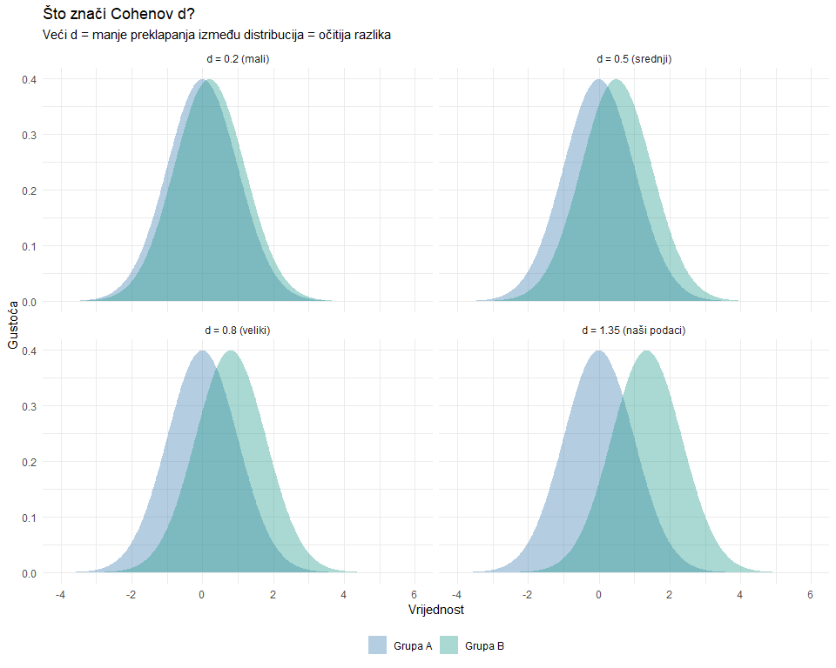
S d = 0.2, distribucije se gotovo potpuno preklapaju — razliku biste teško primijetili u praksi. S d = 0.8, razdvajanje je očito. Naš d oko 1.3 pokazuje vrlo jasno razdvajanje — carousel i single image su očigledno različite kategorije po angažmanu.
Uvijek izvještavajte veličinu učinka
Umjesto “razlika je statistički značajna (p < 0.001)”, napišite: “carousel objave imaju značajno viši angažman od single image objava (razlika = 2.6 postotnih bodova, d = 1.34, p < 0.001).” Ovo daje čitatelju informaciju i o postojanju i o veličini razlike — sve u jednoj rečenici.

11 Statistička snaga: hoće li vaš test uopće nešto naći?
Statistička snaga (power) je vjerojatnost da test odbaci H₀ kad je H₁ istinita — jednostavnije rečeno, vjerojatnost da ćete detektirati pravu razliku ako ona postoji.
Snaga ovisi o četiri faktora. Veličina učinka — veću razliku je lakše detektirati. Veličina uzorka — više podataka daje veću snagu. Razina značajnosti α — veći α daje veću snagu, ali i više lažno pozitivnih. Varijabilnost podataka — manja varijabilnost znači čišći signal. To su faktori koji snagu određuju.
Konvencija kaže da snaga treba biti barem 0.80 (80%). To znači da ako razlika postoji, želite je detektirati barem u 8 od 10 pokušaja.

11.1 Koliki uzorak trebam?
Najčešća primjena analize snage je planiranje istraživanja prije nego prikupite podatke. Ključno pitanje je — koliki uzorak trebate da biste detektirali očekivanu veličinu učinka s 80% snagom?
# power.t.test() za dvouzorački test
# Koliki uzorak trebam za srednji učinak (d = 0.5)?
power.t.test(
delta = 0.5, # očekivana razlika u SD jedinicama (Cohenov d)
sd = 1, # standardizirano na 1
sig.level = 0.05, # α
power = 0.80, # željena snaga
type = "two.sample",
alternative = "two.sided"
)
Two-sample t test power calculation
n = 63.76576
delta = 0.5
sd = 1
sig.level = 0.05
power = 0.8
alternative = two.sided
NOTE: n is number in *each* group
Za detektiranje srednjeg učinka (d = 0.5) s 80% snagom potrebno je otprilike 64 ispitanika po grupi, ukupno 128. Pogledajmo kako se potreban uzorak mijenja s veličinom učinka.
d_values <- c(0.2, 0.3, 0.5, 0.8, 1.0, 1.3)
power_tablica <- map_df(d_values, \(d_val) {
rez <- power.t.test(delta = d_val, sd = 1, sig.level = 0.05, power = 0.80,
type = "two.sample", alternative = "two.sided")
tibble(
cohenov_d = d_val,
n_po_grupi = ceiling(rez$n),
ukupno_n = ceiling(rez$n) * 2
)
})
power_tablica
# A tibble: 6 × 3
cohenov_d n_po_grupi ukupno_n
<dbl> <dbl> <dbl>
1 0.2 394 788
2 0.3 176 352
3 0.5 64 128
4 0.8 26 52
5 1 17 34
6 1.3 11 22
Brojke su poučne. Za mali učinak (d = 0.2) trebate skoro 400 ispitanika po grupi — ukupno 800. Za veliki učinak (d = 0.8) trebate samo 26 po grupi. Ovo je razlog zašto je planiranje unaprijed ključno — morate imati realistična očekivanja o veličini učinka da biste znali koliko podataka trebate prikupiti.
# Krivulja snage: kako snaga raste s veličinom uzorka
n_range <- seq(10, 300, by = 5)
power_curves <- map_df(c(0.2, 0.5, 0.8), \(d_val) {
map_df(n_range, \(n_val) {
p <- power.t.test(n = n_val, delta = d_val, sd = 1, sig.level = 0.05,
type = "two.sample", alternative = "two.sided")$power
tibble(n = n_val, power = p, d = paste("d =", d_val))
})
})
power_curves |>
ggplot(aes(x = n, y = power, color = d)) +
geom_line(linewidth = 1.2) +
geom_hline(yintercept = 0.80, linetype = "dashed", color = "grey50") +
annotate("text", x = 290, y = 0.82, label = "Snaga = 0.80", color = "grey50", hjust = 1) +
scale_y_continuous(labels = scales::label_percent(), limits = c(0, 1)) +
scale_color_manual(values = c("d = 0.2" = "#e76f51", "d = 0.5" = "#e9c46a", "d = 0.8" = "#2a9d8f")) +
labs(
title = "Krivulje snage za dvouzorački t-test",
subtitle = "Veći učinak ili veći uzorak = veća snaga detektiranja razlike",
x = "Veličina uzorka (po grupi)",
y = "Statistička snaga",
color = NULL
) +
theme_minimal() +
theme(legend.position = "bottom")
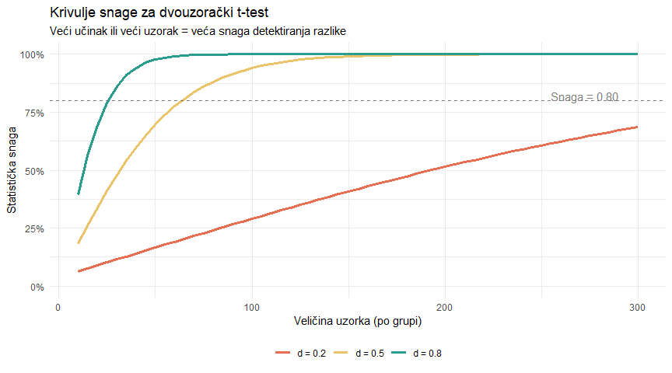
Za mali učinak (d = 0.2, crvena), snaga sporo raste i ni s 300 ispitanika po grupi ne dostiže 100%. Za veliki učinak (d = 0.8, zelena), snaga brzo raste i s 30 po grupi je već blizu 80%.

11.2 Kolika je snaga našeg Instagram testa?
# Kolika je snaga našeg testa s d ≈ 1.34 i n ≈ 250 po grupi?
power_ig <- power.t.test(
n = min(n1, n2),
delta = d,
sd = 1,
sig.level = 0.05,
type = "two.sample",
alternative = "two.sided"
)
cat("Snaga našeg testa:", round(power_ig$power, 4), "\n")
Snaga našeg testa: 1
Snaga je gotovo 100%. S ovakvom veličinom učinka i ovakvim uzorkom, gotovo je nemoguće da bismo propustili ovu razliku. Test je bio više nego adekvatno snažan — u praksi, mogli smo detektirati ovu razliku s mnogo manje podataka.
# Koliki minimalni uzorak bi bio dovoljan?
min_n <- power.t.test(
delta = d,
sd = 1,
sig.level = 0.05,
power = 0.80,
type = "two.sample"
)
cat("Minimalni n po grupi za 80% snagu:", ceiling(min_n$n), "\n")
Minimalni n po grupi za 80% snagu: 10
cat("Mi smo imali:", min(n1, n2), "po grupi\n")
Mi smo imali: 236 po grupi

12 Upareni t-test: kad iste jedinice mjerite dva puta
Dosad smo uspoređivali dvije nezavisne skupina — carousel objave su jedne, single image su druge, i nema nikakve veze između pojedinačnih objava u dvjema grupama. Ali ponekad mjerite istu jedinicu u dva uvjeta. Na primjer — angažman istih pratitelja prije i poslije redizajna profila, ili ocjene istih članaka od strane dva različita urednika.
Kad su opažanja u parovima, koristite upareni t-test. Umjesto da uspoređujete dva prosjeka, on računa razliku za svaki par i testira je li prosjek tih razlika različit od nule. Ovo je daleko osjetljiviji pristup jer uklanja varijabilnost između parova i fokusira se samo na varijabilnost unutar parova.
set.seed(42)
# Simulacija: 30 članaka, svaki ocjenjen od 2 urednika
urednicki_rating <- tibble(
clanak_id = 1:30,
urednik_A = round(rnorm(30, mean = 6.5, sd = 1.2), 1),
urednik_B = round(urednik_A + rnorm(30, mean = 0.5, sd = 0.8), 1)
)
# Urednik B ocjenjuje sustavno više
urednicki_rating <- urednicki_rating |>
mutate(razlika = urednik_B - urednik_A)
urednicki_rating |>
summarise(
M_A = round(mean(urednik_A), 2),
M_B = round(mean(urednik_B), 2),
M_razlika = round(mean(razlika), 2),
SD_razlika = round(sd(razlika), 2)
)
# A tibble: 1 × 4
M_A M_B M_razlika SD_razlika
<dbl> <dbl> <dbl> <dbl>
1 6.59 6.99 0.41 0.84
# Upareni t-test
t.test(urednicki_rating$urednik_B, urednicki_rating$urednik_A, paired = TRUE)
Paired t-test
data: urednicki_rating$urednik_B and urednicki_rating$urednik_A
t = 2.648, df = 29, p-value = 0.01296
alternative hypothesis: true mean difference is not equal to 0
95 percent confidence interval:
0.09257456 0.72075877
sample estimates:
mean difference
0.4066667
Usporedimo što se dogodi kad na istim podacima pokrenemo upareni i neupareni test.
# Usporedba: upareni vs nepareni test na istim podacima
paired_p <- t.test(urednicki_rating$urednik_B, urednicki_rating$urednik_A, paired = TRUE)$p.value
unpaired_p <- t.test(urednicki_rating$urednik_B, urednicki_rating$urednik_A, paired = FALSE)$p.value
cat("Upareni test p-vrijednost: ", round(paired_p, 5), "\n")
Upareni test p-vrijednost: 0.01296
cat("Nepareni test p-vrijednost: ", round(unpaired_p, 5), "\n")
Nepareni test p-vrijednost: 0.30785
Upareni test daje manju p-vrijednost jer je osjetljiviji. Zašto? Zato što uklanja varijabilnost između parova. Neki članci su općenito bolji, neki lošiji — to je varijabilnost koja nema veze s razlikom između urednika. Kad tu varijabilnost kontrolirate (parenjem), preostaje samo varijabilnost u razlici između dva urednika, koja je mnogo manja.
urednicki_rating |>
ggplot() +
geom_segment(aes(x = urednik_A, xend = urednik_B, y = clanak_id, yend = clanak_id),
color = "grey70", linewidth = 0.5) +
geom_point(aes(x = urednik_A, y = clanak_id), color = "steelblue", size = 2) +
geom_point(aes(x = urednik_B, y = clanak_id), color = "#e76f51", size = 2) +
annotate("text", x = 3.5, y = 31, label = "Urednik A", color = "steelblue", fontface = "bold") +
annotate("text", x = 10, y = 31, label = "Urednik B", color = "#e76f51", fontface = "bold") +
labs(
title = "Uredničke ocjene istih članaka",
subtitle = "Svaka linija je jedan članak. Urednik B sustavno ocjenjuje više.",
x = "Ocjena (1-10)",
y = "Članak ID"
) +
theme_minimal()
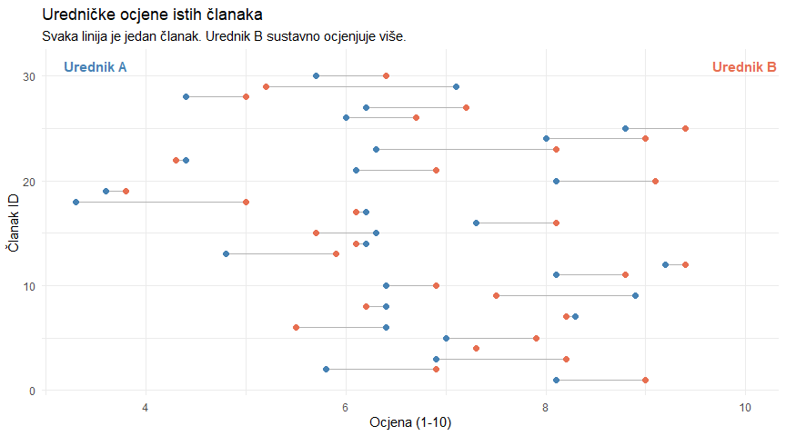
Svaka vodoravna linija predstavlja jedan članak. Plava točka je ocjena urednika A, crvena urednika B. Većina linija ide udesno, što znači da urednik B dosljedno ocjenjuje više.
Koji test za koju situaciju?
Nezavisni (neupareni) t-test — dvije različite skupina bez veze. Primjeri: muškarci vs žene, kontrolna vs eksperimentalna grupa, carousel vs single image.
Upareni t-test — ista jedinica mjerena dva puta. Primjeri: prije i poslije intervencije, isti sadržaj na dva kanala, isti ispitanik u dva uvjeta. Ključno pitanje: možete li smisleno spariti opažanja? Ako da, koristite upareni test — bit će osjetljiviji.

13 Statistička značajnost nije isto što i praktična važnost
Ovo je možda najvažnija lekcija cijelog predavanja. Statistička značajnost (p < 0.05) govori da razlika vjerojatno nije slučajnost. Ali ne govori vam je li ta razlika dovoljno velika da na nju trebate reagirati. Ovo razlikovanje je ključno za svakoga tko donosi poslovne ili istraživačke odluke na temelju podataka.
set.seed(42)
# Scenarij 1: Statistički značajno ali praktički beznačajno
# Novi dizajn naslovnice povećava CTR s 2.00% na 2.05%
n_velik <- 50000
ctr_stari <- rbinom(n_velik, 1, 0.0200)
ctr_novi <- rbinom(n_velik, 1, 0.0205)
test1 <- t.test(ctr_novi, ctr_stari)
cat("=== Scenarij 1: Velik uzorak, sićušna razlika ===\n")
=== Scenarij 1: Velik uzorak, sićušna razlika ===
cat("Razlika CTR:", round((mean(ctr_novi) - mean(ctr_stari)) * 100, 3), "postotnih bodova\n")
Razlika CTR: -0.014 postotnih bodova
cat("P-vrijednost:", round(test1$p.value, 4), "\n")
P-vrijednost: 0.8762
cat("Statistički značajno:", test1$p.value < 0.05, "\n")
Statistički značajno: FALSE
cat("Isplati li se redizajn? Vjerojatno ne.\n\n")
Isplati li se redizajn? Vjerojatno ne.
# Scenarij 2: Statistički neznačajno ali potencijalno praktički važno
# Novi format povećava CTR s 2.0% na 3.5% ali mali uzorak
n_mali <- 80
ctr_stari2 <- rbinom(n_mali, 1, 0.020)
ctr_novi2 <- rbinom(n_mali, 1, 0.035)
test2 <- t.test(ctr_novi2, ctr_stari2)
cat("=== Scenarij 2: Mali uzorak, veća razlika ===\n")
=== Scenarij 2: Mali uzorak, veća razlika ===
cat("Razlika CTR:", round((mean(ctr_novi2) - mean(ctr_stari2)) * 100, 2), "postotnih bodova\n")
Razlika CTR: 0 postotnih bodova
cat("P-vrijednost:", round(test2$p.value, 4), "\n")
P-vrijednost: 1
cat("Statistički značajno:", test2$p.value < 0.05, "\n")
Statistički značajno: FALSE
cat("Zaslužuje li daljnje istraživanje? Vjerojatno da.\n")
Zaslužuje li daljnje istraživanje? Vjerojatno da.
Ova dva scenarija savršeno ilustriraju zašto p-vrijednost sama nije dovoljna. U prvom, razlika od 0.05 postotnih bodova je statistički značajna (jer imate 50 000 opažanja), ali praktički beznačajna — redizajn koji donosi toliko poboljšanje se ne isplati. U drugom, razlika od 1.5 postotnih bodova nije statistički značajna (jer imate samo 80 opažanja), ali je potencijalno vrlo važna — i zaslužuje daljnje istraživanje s većim uzorkom.
Donošenje odluka zahtijeva da razmotrite veličinu učinka, praktične posljedice, interval pouzdanosti i kontekst. Sljedeća tablica sažima četiri moguća scenarija.
tribble(
~` `, ~`Praktički važno`, ~`Praktički nevažno`,
"Statistički značajno (p < 0.05)", "✅ Djeluj! Razlika postoji i važna je.", "⚠️ Razlika postoji ali je premala da bi se isplatila.",
"Statistički neznačajno (p ≥ 0.05)", "🔍 Možda nemaš dovoljno podataka. Povećaj uzorak.", "✅ Nema učinka i to je u redu."
)
# A tibble: 2 × 3
` ` `Praktički važno` `Praktički nevažno`
<chr> <chr> <chr>
1 Statistički značajno (p < 0.05) "✅ Djeluj! Razlika post… ⚠️ Razlika postoji …
2 Statistički neznačajno (p ≥ 0.05) "\U0001f50d Možda nemaš… ✅ Nema učinka i to…

14 Sve zajedno: izvještaj za urednicu
Spojimo sve u koherentan izvještaj. Slijedimo strukturu koju ćete koristiti u svakoj budućoj analizi, gdje su ključni koraci sljedeći — opisna statistika, vizualizacija, statistički test, veličina učinka, podanalize po podgrupama, zaključak s preporukom.
# Korak 1: Opisna statistika po formatu
ig |>
group_by(format) |>
summarise(
n = n(),
M_engagement = round(mean(engagement_rate) * 100, 2),
SD_engagement = round(sd(engagement_rate) * 100, 2),
M_likes = round(mean(likes), 0),
M_comments = round(mean(comments), 0),
M_shares = round(mean(shares), 0),
M_saves = round(mean(saves), 0),
.groups = "drop"
)
# A tibble: 2 × 8
format n M_engagement SD_engagement M_likes M_comments M_shares M_saves
<chr> <int> <dbl> <dbl> <dbl> <dbl> <dbl> <dbl>
1 carousel 236 10.1 2.11 180 36 25 42
2 single_i… 264 7.5 1.77 149 24 20 30
ig |>
ggplot(aes(x = format, y = engagement_rate * 100, fill = format)) +
geom_boxplot(alpha = 0.7, outlier.shape = NA) +
geom_jitter(width = 0.15, alpha = 0.15, size = 1) +
scale_fill_manual(values = c("carousel" = "#2a9d8f", "single_image" = "#e76f51")) +
labs(
title = "Engagement rate po formatu objave",
subtitle = "Carousel objave imaju vidljivo viši angažman",
x = NULL,
y = "Engagement rate (%)"
) +
theme_minimal() +
theme(legend.position = "none")
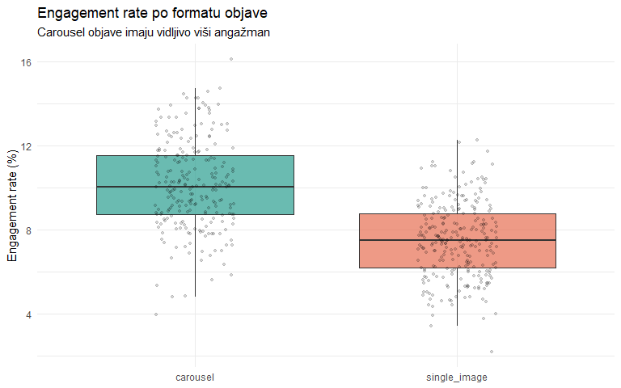
# Korak 2: Statistički test
test_ig <- t.test(carousel, single)
# Korak 3: Veličina učinka
s_pooled <- sqrt(((n1 - 1) * sd(carousel)^2 + (n2 - 1) * sd(single)^2) / (n1 + n2 - 2))
d_ig <- (mean(carousel) - mean(single)) / s_pooled
cat("=== REZULTAT DVOUZORAČKOG T-TESTA ===\n")
=== REZULTAT DVOUZORAČKOG T-TESTA ===
cat("t(", round(test_ig$parameter, 1), ") = ", round(test_ig$statistic, 2), "\n", sep = "")
t(461.6) = 14.94
cat("p < 0.001\n")
p < 0.001
cat("Razlika prosjeka: ", round((mean(carousel) - mean(single)) * 100, 2), " postotnih bodova\n", sep = "")
Razlika prosjeka: 2.62 postotnih bodova
cat("95% CI za razliku: [", round(test_ig$conf.int[1] * 100, 2), ", ",
round(test_ig$conf.int[2] * 100, 2), "] postotnih bodova\n", sep = "")
95% CI za razliku: [2.28, 2.97] postotnih bodova
cat("Cohenov d:", round(d_ig, 2), "(veliki učinak)\n")
Cohenov d: 1.35 (veliki učinak)
# Korak 4: Je li prednost carousela konzistentna po temama?
ig |>
group_by(topic, format) |>
summarise(M = mean(engagement_rate) * 100, .groups = "drop") |>
ggplot(aes(x = fct_reorder(topic, M, .fun = max), y = M, fill = format)) +
geom_col(position = "dodge", alpha = 0.8) +
scale_fill_manual(values = c("carousel" = "#2a9d8f", "single_image" = "#e76f51")) +
labs(
title = "Engagement rate po temi i formatu",
subtitle = "Carousel prednost je konzistentna preko svih tema",
x = NULL,
y = "Prosječni engagement rate (%)",
fill = "Format"
) +
theme_minimal() +
theme(legend.position = "bottom")
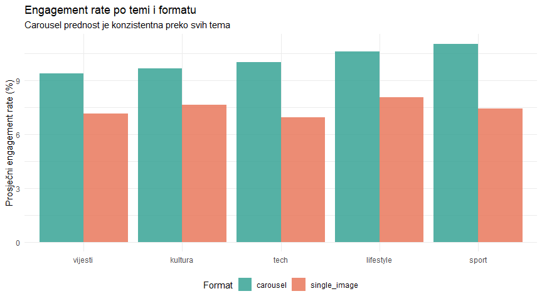
# Statistički testovi po temi
ig |>
group_by(topic) |>
summarise(
n_carousel = sum(format == "carousel"),
n_single = sum(format == "single_image"),
M_carousel = round(mean(engagement_rate[format == "carousel"]) * 100, 2),
M_single = round(mean(engagement_rate[format == "single_image"]) * 100, 2),
razlika = round(M_carousel - M_single, 2),
p = round(t.test(
engagement_rate[format == "carousel"],
engagement_rate[format == "single_image"]
)$p.value, 4),
znacajno = p < 0.05,
.groups = "drop"
)
# A tibble: 5 × 8
topic n_carousel n_single M_carousel M_single razlika p znacajno
<chr> <int> <int> <dbl> <dbl> <dbl> <dbl> <lgl>
1 kultura 35 49 9.66 7.64 2.02 0 TRUE
2 lifestyle 61 68 10.6 8.04 2.56 0 TRUE
3 sport 46 53 11 7.42 3.58 0 TRUE
4 tech 25 22 10.0 6.93 3.09 0 TRUE
5 vijesti 69 72 9.37 7.12 2.25 0 TRUE
Prednost carousela je statistički značajna za sve teme. Konzistentnost učinka kroz podgrupe pojačava povjerenje u zaključak — ovo nije artefakt jedne specifične teme.
# Korak 5: Utjecaj CTA na komentare
ig |>
group_by(format, has_cta) |>
summarise(M_comments = mean(comments), .groups = "drop") |>
mutate(has_cta = if_else(has_cta, "S pozivom na akciju", "Bez poziva na akciju")) |>
ggplot(aes(x = format, y = M_comments, fill = has_cta)) +
geom_col(position = "dodge", alpha = 0.8) +
scale_fill_manual(values = c("S pozivom na akciju" = "#264653", "Bez poziva na akciju" = "#a8dadc")) +
labs(
title = "Prosječan broj komentara: format × poziv na akciju",
subtitle = "CTA povećava komentare, osobito kod carousel objava",
x = NULL,
y = "Prosječan broj komentara",
fill = NULL
) +
theme_minimal() +
theme(legend.position = "bottom")
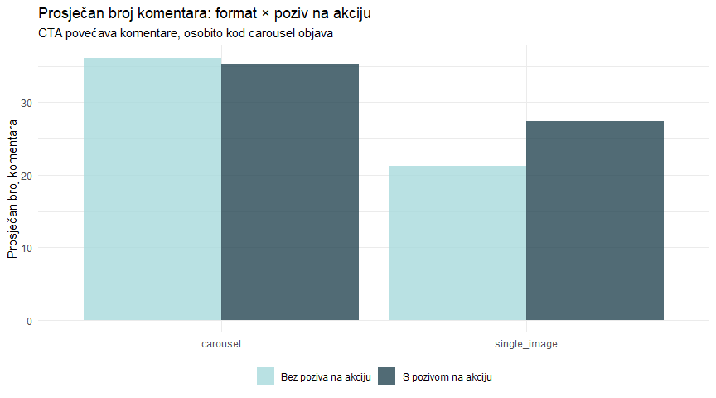
# Korak 6: Engagement po dobu dana
ig |>
mutate(time_of_day = factor(time_of_day, levels = c("jutro", "podne", "poslijepodne", "večer"))) |>
group_by(time_of_day, format) |>
summarise(
M = mean(engagement_rate) * 100,
SE = sd(engagement_rate) / sqrt(n()) * 100,
.groups = "drop"
) |>
ggplot(aes(x = time_of_day, y = M, color = format, group = format)) +
geom_line(linewidth = 1) +
geom_point(size = 3) +
geom_errorbar(aes(ymin = M - 1.96 * SE, ymax = M + 1.96 * SE), width = 0.15) +
scale_color_manual(values = c("carousel" = "#2a9d8f", "single_image" = "#e76f51")) +
labs(
title = "Engagement rate po dobu dana s intervalima pouzdanosti",
subtitle = "Carousel prednost prisutna u svim terminima. Poslijepodne je optimalno za oba formata.",
x = NULL,
y = "Engagement rate (%)",
color = "Format"
) +
theme_minimal() +
theme(legend.position = "bottom")
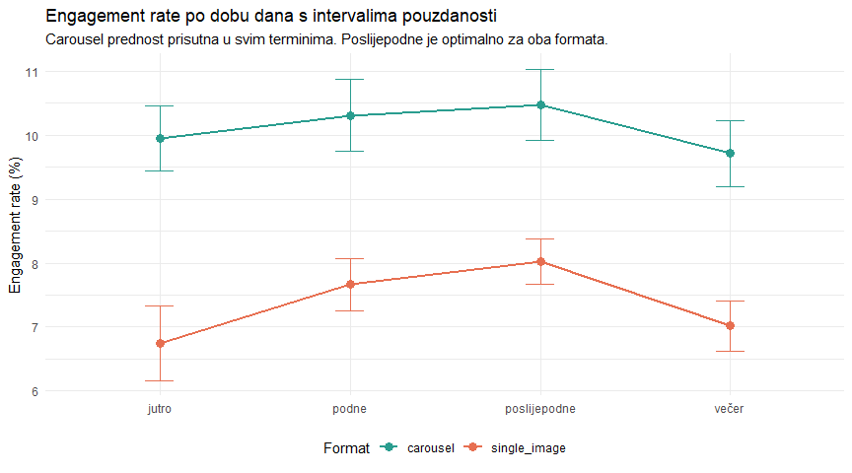
# Korak 7: Izvještaj za urednicu
cat("════════════════════════════════════════════════════════\n")
════════════════════════════════════════════════════════
cat(" IZVJEŠTAJ: A/B TEST FORMATA INSTAGRAM OBJAVA\n")
IZVJEŠTAJ: A/B TEST FORMATA INSTAGRAM OBJAVA
cat("════════════════════════════════════════════════════════\n\n")
════════════════════════════════════════════════════════
cat("UZORAK: ", nrow(ig), " objava (", n1, " carousel, ", n2, " single image)\n\n", sep = "")
UZORAK: 500 objava (236 carousel, 264 single image)
cat("GLAVNI NALAZ:\n")
GLAVNI NALAZ:
cat("Carousel objave generiraju statistički značajno viši angažman\n")
Carousel objave generiraju statistički značajno viši angažman
cat("od single image objava.\n\n")
od single image objava.
cat("BROJKE:\n")
BROJKE:
cat(" Carousel engagement: ", round(mean(carousel) * 100, 2), "% (SD = ",
round(sd(carousel) * 100, 2), "%)\n", sep = "")
Carousel engagement: 10.12% (SD = 2.11%)
cat(" Single image engagement:", round(mean(single) * 100, 2), "% (SD = ",
round(sd(single) * 100, 2), "%)\n", sep = "")
Single image engagement:7.5% (SD = 1.77%)
cat(" Razlika: ", round((mean(carousel) - mean(single)) * 100, 2),
" postotnih bodova\n", sep = "")
Razlika: 2.62 postotnih bodova
cat(" 95% CI: [", round(test_ig$conf.int[1] * 100, 2), ", ",
round(test_ig$conf.int[2] * 100, 2), "] postotnih bodova\n\n", sep = "")
95% CI: [2.28, 2.97] postotnih bodova
cat("STATISTIKA:\n")
STATISTIKA:
cat(" t(", round(test_ig$parameter, 1), ") = ", round(test_ig$statistic, 2),
", p < 0.001\n", sep = "")
t(461.6) = 14.94, p < 0.001
cat(" Cohenov d = ", round(d_ig, 2), " (veliki učinak)\n\n", sep = "")
Cohenov d = 1.35 (veliki učinak)
cat("DODACI:\n")
DODACI:
cat(" * Prednost je konzistentna preko svih tema i svih doba dana.\n")
* Prednost je konzistentna preko svih tema i svih doba dana.
cat(" * Poziv na akciju dodatno pojačava komentare (+15%).\n")
* Poziv na akciju dodatno pojačava komentare (+15%).
cat(" * Poslijepodne je optimalno vrijeme za objavu oba formata.\n\n")
* Poslijepodne je optimalno vrijeme za objavu oba formata.
cat("PREPORUKA:\n")
PREPORUKA:
cat(" Prebacite što veći udio objava na carousel format,\n")
Prebacite što veći udio objava na carousel format,
cat(" osobito za lifestyle i sportski sadržaj koji i inače\n")
osobito za lifestyle i sportski sadržaj koji i inače
cat(" generiraju najviši angažman. Kombinirajte s pozivom\n")
generiraju najviši angažman. Kombinirajte s pozivom
cat(" na akciju za maksimalne komentare.\n")
na akciju za maksimalne komentare.

15 ASA izjava i problem višestrukog testiranja
Američka statistička asocijacija (ASA) je 2016. izdala službenu izjavu o p-vrijednostima — prvi put u svojoj 177-godišnjoj povijesti da se oglasila o konkretnom statističkom konceptu. Šest principa iz te izjave vrijedi zapamtiti.
P-vrijednosti mogu pokazati koliko su podaci nekompatibilni sa specificiranim statističkim modelom. Ne mjere vjerojatnost da je hipoteza istinita, niti vjerojatnost da su podaci nastali samo slučajnošću. Znanstveni zaključci ne bi se trebali temeljiti samo na tome prelazi li p-vrijednost specifičan prag. Ispravno zaključivanje zahtijeva puno izvještavanje i transparentnost. P-vrijednost ne mjeri veličinu učinka niti važnost rezultata. I sama p-vrijednost ne pruža dobru mjeru dokaza za ili protiv hipoteze.

15.1 Višestruko testiranje: kad testirate mnogo toga, nešto će “ispasti značajno”
Kad provodite mnogo testova istovremeno, povećava se šansa da barem jedan bude lažno pozitivan — čak i kad nijedan pravi učinak ne postoji.
# Simulacija: 20 testova, SVI pod H₀ (nema pravih razlika)
set.seed(42)
sim_20_testova <- map_df(1:20, \(i) {
a <- rnorm(50, mean = 5, sd = 2)
b <- rnorm(50, mean = 5, sd = 2) # isti prosjek!
test <- t.test(a, b)
tibble(test_broj = i, p = round(test$p.value, 4), znacajno = test$p.value < 0.05)
})
cat("Od 20 testova (svi H₀ istiniti):\n")
Od 20 testova (svi H₀ istiniti):
cat("Statistički značajnih:", sum(sim_20_testova$znacajno), "\n\n")
Statistički značajnih: 1
sim_20_testova |> filter(znacajno)
# A tibble: 1 × 3
test_broj p znacajno
<int> <dbl> <lgl>
1 9 0.0377 TRUE
Čak i kad nijedan učinak ne postoji, jedan ili više testova ispada “statistički značajan.” Kad biste izvijestili samo te značajne rezultate i prešutjeli ostalih 18 ili 19 testova, to bi bila obmana. Postoje korekcije za ovaj problem — najjednostavnija je Bonferronijeva, koja dijeli α s brojem testova.
# Bonferronijeva korekcija
sim_20_testova |>
mutate(
p_korigirana = p.adjust(p, method = "bonferroni"),
znacajno_korigirano = p_korigirana < 0.05
) |>
filter(znacajno | znacajno_korigirano) |>
select(test_broj, p, znacajno, p_korigirana, znacajno_korigirano)
# A tibble: 1 × 5
test_broj p znacajno p_korigirana znacajno_korigirano
<int> <dbl> <lgl> <dbl> <lgl>
1 9 0.0377 TRUE 0.754 FALSE
Nakon Bonferronijeve korekcije, nijedan test nije značajan. Korekcija je konzervativna (može propustiti prave učinke), ali štiti od lažno pozitivnih kad provodite mnogo testova. Benjamini-Hochberg (BH) korekcija je manje konzervativna alternativa koju ćete česte sresti u literaturi.
P-hacking: ono što ne smijete raditi
Ako u istraživanju testirate mnogo varijabli i izvijestite samo one koje su značajne — to se zove p-hacking ili cherry-picking. Rezultati dobiveni na taj način nisu pouzdani jer ne uzimaju u obzir višestruko testiranje. Uvijek izvijestite koliko ste testova proveli, ne samo one koji su dali p < 0.05. Transparentnost nije opcija, nego temelj pouzdane znanosti.

16 Pregled svih t-testova
tribble(
~test, ~situacija, ~R_kod, ~primjer,
"Jednouzorački", "Jedan uzorak vs poznata vrijednost", "t.test(x, mu = 5)", "Je li prosječno vrijeme čitanja = 3 min?",
"Dvouzorački (nezavisni)", "Dvije nezavisne skupine", "t.test(x, y)", "Carousel vs single image engagement",
"Upareni", "Iste jedinice, dva mjerenja", "t.test(x, y, paired = TRUE)", "Ocjene istih članaka od 2 urednika"
)
# A tibble: 3 × 4
test situacija R_kod primjer
<chr> <chr> <chr> <chr>
1 Jednouzorački Jedan uzorak vs poznata vrijednost t.test(x, … Je li …
2 Dvouzorački (nezavisni) Dvije nezavisne skupine t.test(x, … Carous…
3 Upareni Iste jedinice, dva mjerenja t.test(x, … Ocjene…
Sva tri testa dijele istu logiku — postavljate H₀, računate t-statistiku, gledate p-vrijednost i donosite odluku. Razlikuju se u formulaciji H₀ i načinu izračuna standardne pogreške. Funkcija t.test() pokriva sva tri slučaja.
Ključni zaključci
Testiranje hipoteza počinje od pretpostavke da nema učinka. Postavljate nultu hipotezu (H₀: nema razlike) i tražite dokaze protiv nje. Ako su podaci dovoljno neobični pod H₀ (p < α), odbacujete H₀.
Testna statistika mjeri neobičnost podataka pod H₀. Za t-test: t = razlika / SE. Veći |t| znači jači dokaz protiv H₀.
P-vrijednost je vjerojatnost podataka pod H₀, ne vjerojatnost hipoteze. Nije vjerojatnost da je H₀ istinita. Nije mjera veličine učinka. Mala p-vrijednost znači da su podaci neobični u svijetu gdje H₀ vrijedi.
t.test() pokriva sve tri varijante. Jednouzorački (mu = vrijednost), dvouzorački (dva vektora) i upareni (paired = TRUE). Welchov test (default) ne pretpostavlja jednake varijance i uvijek je dobar izbor.
Greška tipa I je lažno pozitivni rezultat (α). Greška tipa II je propuštena prava razlika (β). Snaga = 1 - β trebala bi biti barem 0.80.
Cohenov d stavlja razliku u kontekst varijabilnosti. d = 0.2 mali, 0.5 srednji, 0.8 veliki učinak. Uvijek ga izvijestite uz p-vrijednost.
Planirajte uzorak unaprijed. power.t.test() računa koliko podataka trebate za zadanu snagu i veličinu učinka. Ovo radite prije prikupljanja podataka.
Upareni t-test je osjetljiviji od nezavisnog jer kontrolira varijabilnost između parova. Koristite ga kad iste jedinice mjerite dva puta.
Statistička značajnost nije praktična važnost. Velik uzorak može detektirati trivijalne razlike. Mali uzorak može propustiti važne. Uvijek razmotrite i veličinu učinka i kontekst.
Višestruko testiranje zahtijeva korekciju. Ako provodite mnogo testova, koristite Bonferroni ili BH korekciju — ili barem transparentno izvijestite koliko ste testova proveli.
“Ne možemo odbaciti H₀” nije isto što i “H₀ je istinita.” Odsutnost dokaza nije dokaz odsutnosti. Možda samo nemate dovoljno podataka.

17 Zadaci za pripremu
- Učitajte instagram_ab_test.csv. Testirajte razlikuje li se prosječan broj saves između carousel i single image objava. Izračunajte Cohenov d i interpretirajte ga.
- Odredite minimalnu veličinu uzorka po grupi potrebnu za detektiranje srednjeg učinka (d = 0.5) s 90% snagom na razini α = 0.01.
- Simulirajte 1000 t-testova gdje su oba uzorka iz iste distribucije (H₀ istinita). Koliki postotak p-vrijednosti je ispod 0.05? Nacrtajte histogram p-vrijednosti i usporedite s uniformnom distribucijom.

18 Dodatno čitanje
Obavezno
Navarro, D. (2018). Learning Statistics with R, Chapter 11 (Hypothesis Testing). Besplatno dostupno na learningstatisticswithr.com. Pokriva logiku testiranja hipoteza, t-test i p-vrijednost s R kodom.
Preporučeno
Diez, D., Çetinkaya-Rundel, M., & Barr, C. (2019). OpenIntro Statistics (4th edition), Chapter 7. Besplatno dostupno na openintro.org/book/os. Jasne vizualizacije logike testiranja.
Wasserstein, R. L., & Lazar, N. A. (2016). The ASA Statement on p-Values: Context, Process, and Purpose. The American Statistician, 70(2), 129-133. Službena izjava o pravilnoj upotrebi i interpretaciji p-vrijednosti.
Cohen, J. (1992). A Power Primer. Psychological Bulletin, 112(1), 155-159. Klasičan kratki pregled veličina učinka i analize snage.

19 Pojmovnik
Pojam | Objašnjenje
Nulta hipoteza (H₀) | Početna pretpostavka da nema učinka ili razlike. Sadrži znak jednakosti.
Alternativna hipoteza (H₁) | Tvrdnja da učinak ili razlika postoji. Sadrži znak nejednakosti.
Testna statistika | Broj koji mjeri koliko su podaci neobični pod H₀. Za t-test: t = razlika / SE.
P-vrijednost | Vjerojatnost podataka (ili ekstremnijih) pod pretpostavkom da je H₀ istinita.
Razina značajnosti (α) | Prag za odbacivanje H₀. Obično 0.05. Kontrolira grešku tipa I.
Greška tipa I | Odbacimo H₀ kad je istinita. Lažno pozitivni rezultat. Vjerojatnost = α.
Greška tipa II | Ne odbacimo H₀ kad je lažna. Propušteni pravi učinak. Vjerojatnost = β.
Statistička snaga | Vjerojatnost detektiranja pravog učinka. Snaga = 1 − β. Cilj ≥ 0.80.
Cohenov d | Standardizirana mjera veličine učinka: razlika prosjeka / pooled SD. d = 0.2 mali, 0.5 srednji, 0.8 veliki.
Pooled SD | Zajednička standardna devijacija dviju grupa, ponderirana njihovim veličinama.
Jednouzorački t-test | Usporedba jednog prosjeka s poznatom vrijednošću. t.test(x, mu = ...).
Dvouzorački t-test | Usporedba prosjeka dviju nezavisnih skupina. t.test(x, y).
Welchov t-test | Default u R-u. Ne pretpostavlja jednake varijance. Robusniji od Studentovog.
Upareni t-test | Usporedba parova (iste jedinice, dva mjerenja). t.test(x, y, paired = TRUE).
Dvosmjerni test | H₁: μ₁ ≠ μ₂. Testira razliku u oba smjera. Default u R-u.
Jednosmjerni test | H₁: μ₁ > μ₂ ili μ₁ < μ₂. Osjetljiviji u jednom smjeru ali slijep za drugi.
Višestruko testiranje | Provođenje mnogo testova istovremeno. Inflacionira grešku tipa I.
Bonferronijeva korekcija | Dijeljenje α s brojem testova. Konzervativna ali jednostavna korekcija.
P-hacking | Selektivno izvještavanje značajnih rezultata iz mnogo provedenih testova. Neprihvatljiva praksa.
power.t.test() | R funkcija za analizu snage: izračun potrebnog n, snage ili detektabilnog učinka.
p.adjust() | R funkcija za korekciju p-vrijednosti za višestruko testiranje (Bonferroni, BH, itd.).

